665. ST.GEERTRUID 11,6km
www.wandelgidszuidlimburg.com

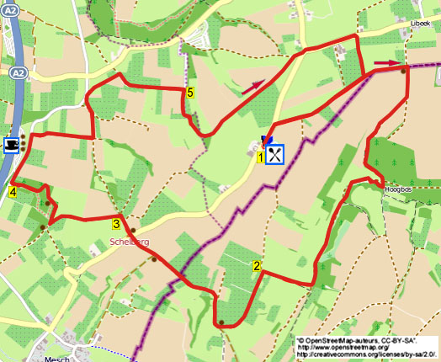

Pendant cette promenade frontalière vallonnée vous vous promenez d’abord sur le territoire belge par un beau sentier creux le long du Hoogbos vers la région des Fourons. Ensuite, vous montez vers le domaine “De Zeven Heuvelen” et vous descendez à travers le Mescher Plukbos. Le chemin du retour monte par le Mescherhei vers le hameau de Libeek. Emportez suffisamment de provisions, en chemin, il y a beaucoup de bancs. Après 6.8 kms, vous dépassez une station essence pour une boisson ou une petite glace. A la fin, il y a une belle terrasse à l’arrière du restaurant. (Ouvert du mercredi au dimanche à partir de 12 heures).

Adresse de départ: Restaurant Op de Hej, Heiweg 6, Sint-Geertruid.
(A droite du restaurant, vous pouvez utiliser le parking).

Distance Gps: 11600m
Temps de parcours: 2.25
Dénivelé: 79m


665. ST.GEERTRUID 11,6km

1. Avec le dos tourné au restaurant, vous prenez à droite le long de la route.
Après 100 mètres, vous prenez à droite le chemin de campagne (bleu). Vous négligez un chemin de campagne à droite. Vous négligez aussi un chemin de campagne à gauche et vous dépassez la borne frontière n°27, vous entrez en Belgique. Au croisement près d’un arbre et d’un banc, vous prenez à droite (15). Vous descendez le sentier le long de la lisière et ensuite vous plongez dans le Hoogbos (15). Au croisement (knooppunt 20) vous prenez à droite le sentier forestier (18). Maintenant, vous suivez pendant un certain temps le beau sentier creux et vous faites attention aux pierres. Au carrefour à 3 directions, près d’un poteau avec un balisage, (18), vous montez à droite l’étroit sentier piétonnier (jaune). Vous entrez maintenant dans la région des Fourons.

2. Au-dessus, à la jonction en T, vous prenez à gauche le chemin de campagne (rouge/bleu/jaune). (A l’endroit où le chemin effectue un large virage vers la droite, vous avez à droite une belle vue sur la région des Fourons). Au carrefour à 4 directions, près d’un banc et d’une chapelle, vous montez à droite le chemin de campagne (14, bleu/jaune/rouge). Vous négligez un sentier herbeux en oblique à droite. Vous dépassez la borne frontière n°29 et vous entrez aux Pays-Bas. Au carrefour à 3 directions, près d’une croix et d’un banc (knooppunt 14), vous allez tout droit (rouge/noir/bleu). Au croisement avec le chemin asphalté et un banc, vous allez tout droit dans le chemin de campagne (bleu). Après 100 mètres, au carrefour à 3 directions, vous allez tout droit (bleu).

3. Attention! Après 25 mètres, près d’un gros arbre et d’un panneau indicateur, vous prenez à gauche le Krijtlandpad le long de la haie. (Devant vous, vous avez une belle vue sur le village d’Eijsden et en oblique à droite sur la Montagne Saint Pierre et sur la fabrique Enci). Le sentier s’incurve vers la gauche et ensuite, vous arrivez au carrefour à 3 directions près du petit panneau Mescher Plukbos. (Si vous désirez faire une pause, alors, ici, vous allez 25 mètres tout droit vers le banc, un bel endroit de pause après 6 kms). Ici, vous prenez fortement à droite dans le Mescher Plukbos. Vous dépassez une barrière et ensuite, vous allez tout droit sur le sentier herbeux, donc pas à gauche dans le bois. Au carrefour à 3 directions près d’un banc, vous prenez à droite. Au carrefour à 3 directions suivant, vous prenez aussi à droite.

4. A la fin, vous prenez à droite le chemin asphalté. Vous dépassez une station essence où vous pouvez éventuellement acheter quelque chose. Entre deux petits poteaux verts, vous prenez le premier chemin de campagne à droite. En bas, au croisement, vous prenez à gauche (rouge/noir/bleu). A la jonction en Y, vous prenez à droite et immédiatement à la jonction en T, vous prenez à gauche (rouge/bleu/noir). Vous dépassez un banc et à la fin, vous prenez à droite l’étroit chemin asphalté (rouge/bleu/noir). Après 40 mètres, vous prenez à droite le sentier piétonnier creux (rouge/bleu). A la jonction en T, près d’une clôture en fer, vous prenez à droite (bleu/rouge).

5. A la jonction en T suivante, vous prenez à droite le chemin asphalté (rouge/noir). Vous montez pendant un certain temps le chemin qui devient ensuite un chemin de campagne. Au carrefour à 3 directions, vous prenez à droite et ensuite, vous arrivez à la route. Ici, vous prenez à gauche et au carrefour à 3 directions, près d’un banc et un poteau indicateur, vous prenez à droite le chemin asphalté (vert/noir). Vous entrez dans Libeek et au croisement près d’une croix, vous prenez à droite dans le chemin de campagne (vert). A la jonction en T, vous prenez à droite. Vous négligez le chemin de campagne à gauche. A la fin, vous allez à gauche le long de la route et vous êtes de retour au restaurant. A l’arrière, il y a une terrasse reposante.

Auteur: Jos Wlazlo

Les droits d’auteur et les droits relatifs à la banque de données de cet itinéraire sont propriété de « WandelgidsZuid-Limburg ». Aucun élément de cet itinéraire de promenade ne peut être copié, reproduit ou utilisé publiquement sans l’accord de l’auteur.

